TÝDENNÍ PLÁN NÁMOŘNICKÉ TŘÍDY 4. A

Námořníci na cestě z pravěku

5. TÝDEN  OD 30. 9. DO 4. 10. 2019 | CO se tento týden dozvím nového A CO MÁM ZVLÁDNOUT | MÉ POVINNOSTI A DOPORUČENÍ  NA PROCVIČOVÁNÍ | JAK SE HODNOTÍM
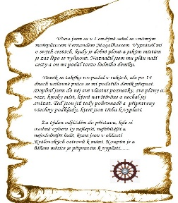  ČESKÝ JAZYK  ČTENÍ | Slovní druhy, vlastní jména, věta a souvětí, vyjmenovaná slova. Nauka  o slově. Učebnice 7 – 11. Ypsilonie.  Čtu zadané texty v čítance.  Čtenářská dílna – pátek.  Každý den píši větu do deníku. | Pracovní list do pátku 4. 10.  Ukáži doma sešit  na diktáty, nechám jej podepsat od rodičů, donesu ve středu 2. 10. do školy.
MATEMATIKA | Součtové trojúhelníky, slovní úlohy, přednosti při počítání, krokování, násobení, dělení, písemné sčítání a odčítání do 1000.  Učebnice – opakování str. 8 – 12. Tvořím časovou osu. | Pracovní list do pátku 4.10.  Bonus – pavučina  Ukáži doma testík z písemného sčítání  a odčítání.  Pokud mi nejde, procvičuji si také doma násobení, dělení, písemné + a -.
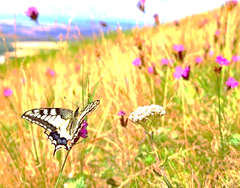  PŘÍRODNÍ VĚDY | Výstupní test – pohyby Země, střídání dne a noci. | Výstupní test si napíši  ve čtvrtek 3. 10. Učím se  ze sešitu nebo z pracovního listu v portfoliu.
SPOLEČENSKÉ VĚDY | Uzavření kapitoly o pravěku, zhodnocení výstupního testu. | Nadepíši si sešit  na společenské vědy.
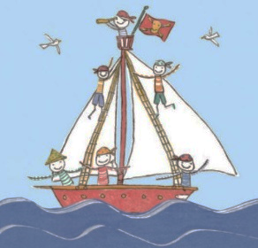  VÝCHOVY | TV Kotoul, míčové hry.  VV Kresba zvířete podle vzoru  PČ Péče o třídní květiny.  HV Flétna - noty E, F. Dirigujeme.  OSV Demokratické hlasování. | Během týdne si zopakuj noty a písničky, které jsme na flétnu hráli. Můžeš i  ve třídě.
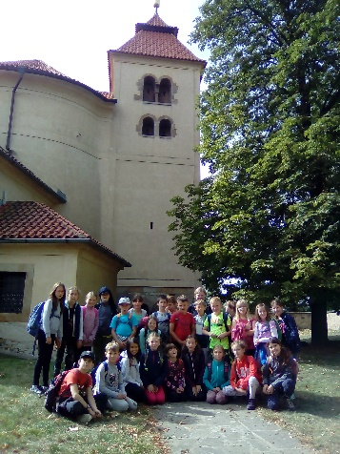
Milí námořníci a milí rodiče, zítra přivítáme nový podzimní měsíc. V tomto měsíci nás bude čekat další expedice, tentokrát za Kelty do Nižboru. Pojedeme ve středu 9. 10. a vybíráme do pondělí 7. 10. 100,- Kč (pouze ti, co s námi nebyli v Brně donesou 140,- Kč). Informace o přesném odjezdu a příjezdu napíši v příštím TP, jen si nezapomeňte odhlásitna tento den obědy. Přeji nám pěkný týden.
Lucka a Alice

podpis rodiče: podpis Námořníka:

